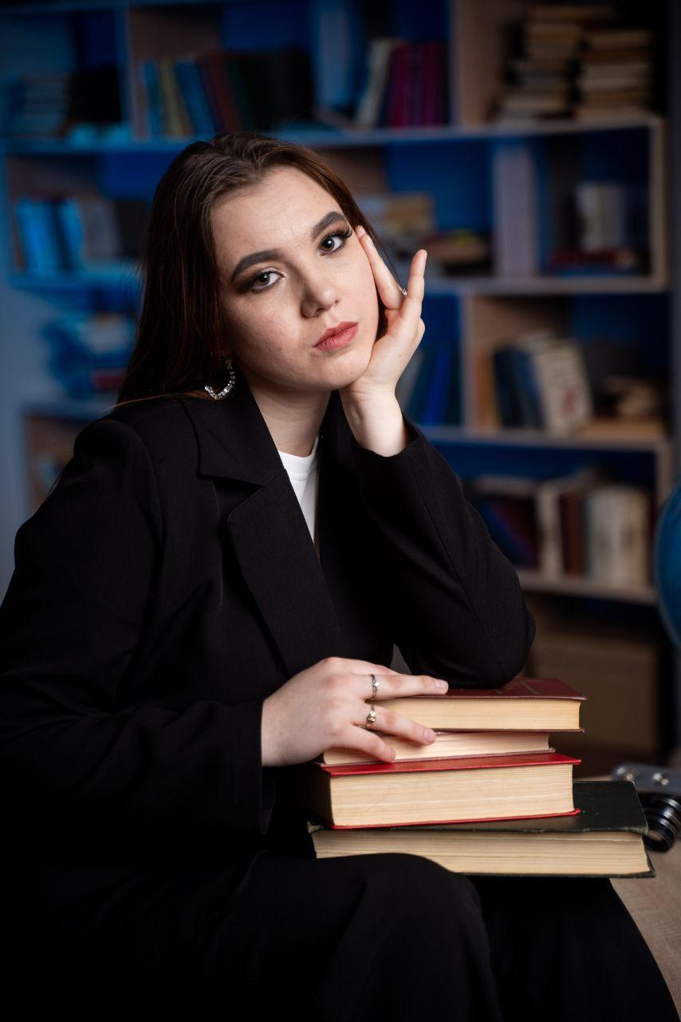

Формирование здорового образа жизни у младших школьников в условиях семьи и школы.
Никуличева Александра Денисовна
Студентка КГПК «Костанайский высший педагогический колледж»
Управления образования акимата Костанайской области
Группа УПБ-32
Специальность: 01140100 Педагогика и методика начального образования
Квалификация: 5АВ01140101 Прикладной бакалавр педагогики и методики начального образования
Здоровье детей – приоритет для современного общества. Особенно важен период начальной школы (6-10 лет), когда закладываются основы здорового образа жизни: привычки, ценности и отношение к своему здоровью. В этот период крайне важно, чтобы семья и школа работали вместе, помогая ребёнку осознанно стремиться к здоровому образу жизни. Семья представляет собой первую образовательную и воспитательную платформу для детей. Поведение родителей, их распорядок дня и традиции семьи играют ключевую роль в том, какие идеи о здоровье будут развиваться у ребёнка.
Следует выделить основные направления семейного воспитания:
1) Личный пример родителей: дети учатся тому, как себя вести, глядя на своих родителей. Поэтому очень важно, чтобы сами родители вели здоровый образ жизни и демонстрировали правильные привычки.
2) Рациональный режим дня: спланированный распорядок дня, где время для сна, занятий, игр и отдыха распределено разумно, помогает ребенку поддерживать гармонию как в физическом, так и в эмоциональном плане.
3) Полноценное питание: родителям следует прививать детям привычку питаться правильно и сбалансированно, включая в их рацион много свежих овощей, фруктов и натуральных продуктов.
4) Совместная физическая активность: общие прогулки, активные игры и занятия спортом не только улучшают здоровье детей, но и создают позитивное настроение в семье.
5) Психологическое благополучие: создание в семье атмосферы доброжелательности и поддержки позволяет ребенку чувствовать себя уверенно и в безопасности.
Значительна и роль школы в формировании здорового образа жизни у младших школьников. Образовательное учреждение играет ключевую роль в формировании личности ребенка, предоставляя ему не только образовательную базу, но и навыки социальной адаптации, понимание правил и важность заботы о здоровье.
Основные направления школьной деятельности:
1) Физическое воспитание: регулярные занятия спортом, активные игры и участие в спортивных кружках помогают улучшить самочувствие и укрепить организм. Физическая активность, будь то уроки физкультуры, подвижные игры или спортивные секции, является залогом крепкого здоровья.
2) Образовательные программы о здоровье: проведение классных часов, познавательных викторин и тематических мероприятий помогает детям лучше понимать важность здорового образа жизни и формирует ответственное отношение к нему. Через образовательные мероприятия, такие как классные часы, викторины и тематические недели, дети учатся ценить и поддерживать здоровый образ жизни.
3) Организация здорового питания: необходимо следить за качеством еды в школе и учить детей делать правильный выбор в пользу полезных продуктов. Важно, чтобы школьное питание было качественным, а дети приучались к осознанному потреблению здоровой пищи.
4) Профилактическая работа: регулярные медицинские осмотры, беседы о личной гигиене и методах предотвращения простудных и затяжных болезней помогают сохранить здоровье.
4) Психологический комфорт: создание доброжелательной атмосферы в классе и предотвращение конфликтных ситуаций способствуют эмоциональному благополучию. Поддержание позитивной атмосферы в коллективе и работа над предотвращением разногласий обеспечивают психологический комфорт.
В ходе педагогической практики, с целью привития здорового образа жизни было проведено ряд мероприятий, одно из них внеклассное мероприятие на тему “В здоровом теле-здоровый дух”, где учащиеся собирали “Здоровую тарелку”, участвовали в спортивных конкурсах. Помимо подобных мероприятий проводились веселые переменки, для повышения активности детей. На уроках физминутки, во время письма, чтения ребятам напоминалось о том, как нужно сидеть, какой должна быть осанка. Все это способствует тому, что ребята меньше устают, становятся более активными.
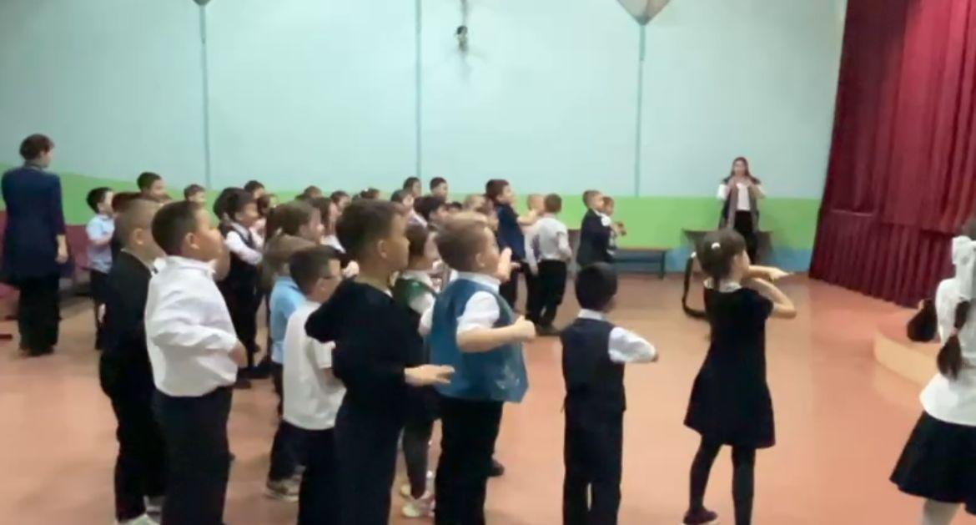
Детям не обязательно сразу начинать говорить о большом спорте, нужно направлять и напоминать об этом постепенно. Для этого в каждой школе имеются спортивные секции, кружки. Стоит отметить, что большинство детей их посещают. Для достижения долгосрочных положительных результатов необходимо тесное сотрудничество между родителями и педагогами. Это предполагает непрерывный обмен информацией, взаимное обогащение опытом и активное вовлечение родителей и детей в совместные мероприятия. Наиболее распространёнными формами такой работы являются: спортивные праздники и семейные эстафеты; обмен информацией о состоянии здоровья и успехах ребёнка; общие проекты и акции («День здоровья», «Неделя правильного питания» и др.). Такая работа помогает укрепить связь семьи и школы, создавая единое воспитательное пространство. Опираясь на это всё можно сделать вывод, что формирование здорового образа жизни у младших школьников — это совместная миссия родителей и педагогов. Только при объединении усилий можно воспитать поколение, которое осознанно заботится о своём здоровье и ценит активный, гармоничный образ жизни.

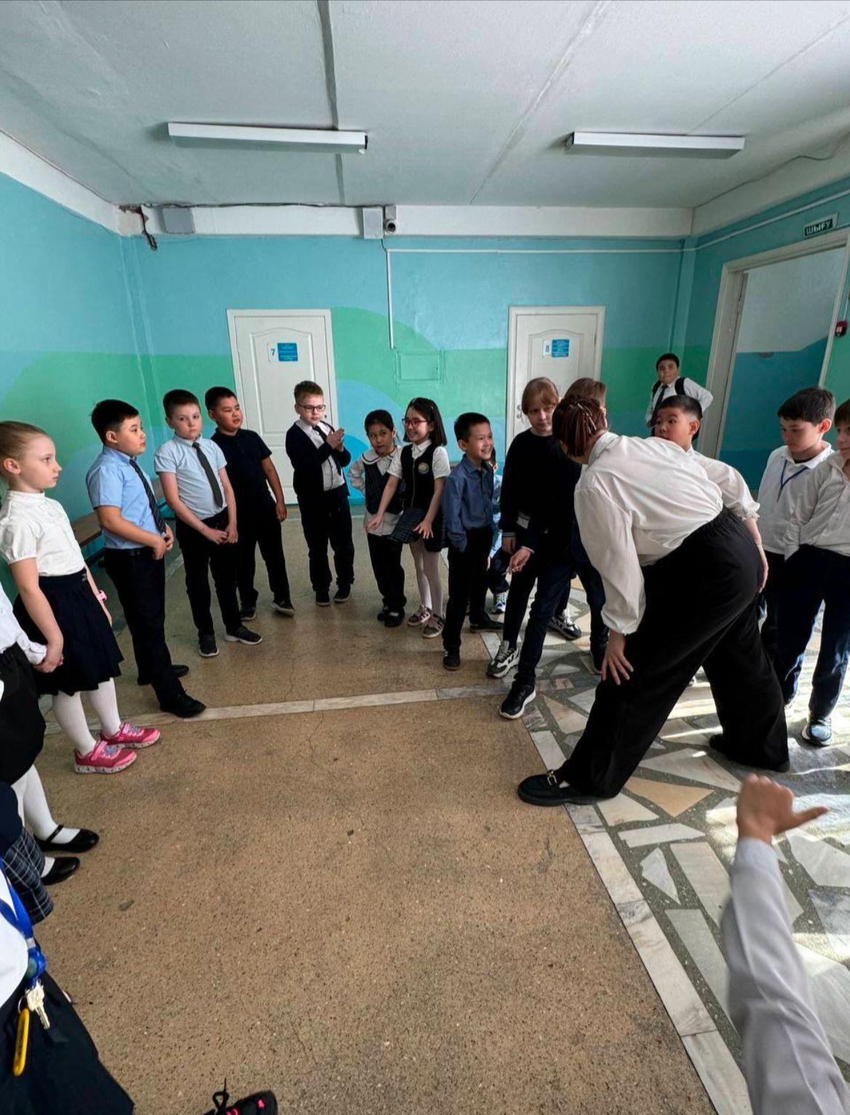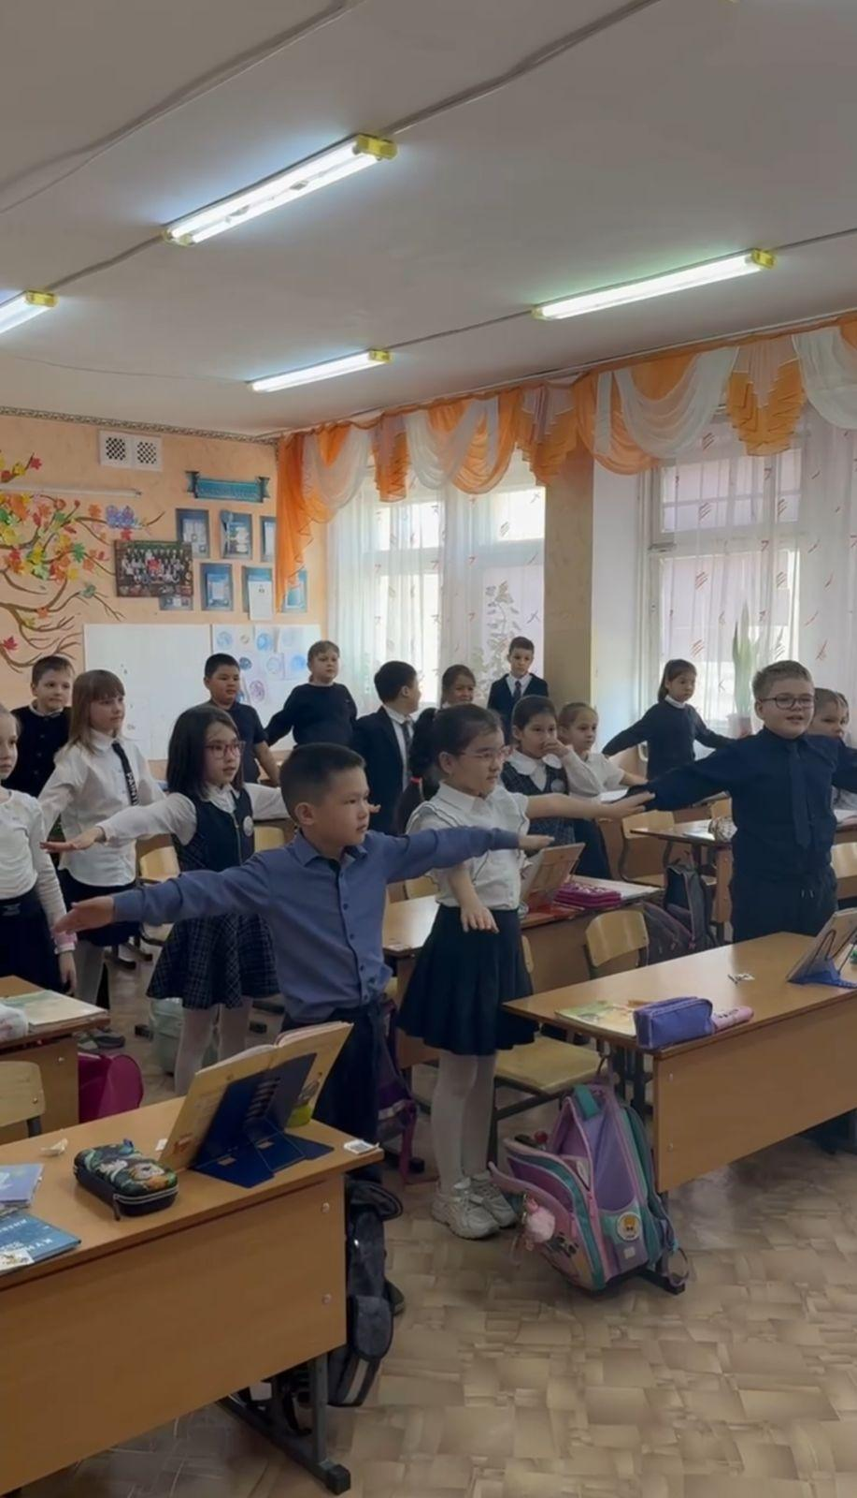

От
Отбасы мен мектеп жағдайында бастауыш сынып оқушыларында салауатты өмір салтын қалыптастыру.
Қостанай жоғары педагогикалық колледжінің студенті
Қостанай облысы әкімдігінің білім басқармасы
УПБ-32 тобы
Мамандығы: 01140100 Бастауыш оқытудың педагогикасы мен әдістемесі
Біліктілігі: 5AB01140101 Бастауыш оқытудың педагогикасы мен әдістемесі қолданбалы бакалавры

Балалардың денсаулығы – қазіргі қоғам үшін басымдық. Салауатты өмір салтының негіздері қаланатын бастауыш мектеп кезеңі (6-10 жас) ерекше маңызды: әдеттер, құндылықтар және сіздің денсаулығыңызға дешег көзқарас. Осы кезеңде отбасы мен мектептің бірге жұмыс істеуі өте маңызды, бұл балаға саналы түрде салауатты өмір салтын ұстануға көмектеседі. Алдымен, отбасының салауатты өмір салтын салатын қалыптастыруға қалау әсер ететінін қарастырайық. Отбасы балаларға арналған алғашқы білім беру және білім беру платформасын ұсынады. Ата-аналардың мінез-құлқы, олардың күн тәртібі және отбасының дәстүрлері қайсысында шешуші рөл атқарады баланың денсаулығы туралы идеялар дамиды. Ата-аналар пайдалана алатын шағын бағыттар бар. Отбасылық тәрбиенің негізгі бағыттары: ата-аналардың жеке мысалы:балалар ата-аналарына қарап өзін қалай ұстау керектігін үйренеді. Сондықтан ата-аналардың өздері салауатты өмір салтын ұстанып, дұрыс әдеттерді көрсету өте маңызды. Күннің ұтымды режимы: ұйықтау, жаттығу, ойнау және демалу уақыты ақылға қонымды түрде бөлінетін нақты жоспарланған күн тәртібі балаға физикалық және эмоционалды үйлесімділікті сақтауға көмектеседі. Дұрыс тамақтану: ата-аналар балаларға дұрыс және теңдестірілген тамақтану әдетін, соның ішінде олардың диетасына көптеген жаңа піскен көкөністерді, жемістерді және табиғи тағамдарды қосуы керек. Бірлескен физикалық белсенділік: жалпы серуендеу, белсенді ойындар және спорт балалардың денсаулығын жақсартып қана қоймай, отбасында жағымды көңіл-күй қалыптастырады. Психологиялық әл-уақат: отбасында мейрімділік пен қолдау атмосферасын құру балаға өзін сенімді және қауіпсіз сезінуге мүмкіндік береді. Отбасы балаларды мектепке бағыттайды, түсінудің шағын базасын құрады, бірақ балалар мектепке келгеннен кейін олар жаңа қарым-қатынасты бастайды, жаңа әдеттер қалыптастырады, сондықтан мектеп те үлкен үлес қосады. Мұның бәріне мектеп қалай әсер ететінін және оның қандай мүмкіндіктер беретінін, денсаулық мәдениетін қалыптастырудағы мектептің рөлін қарастырайық: білім беру мекемесі баланың жеке басын қалыптастыруда шешуші рөл атқарады, оған тек білім беру базасын ғана емес, сонымен қатар әлеуметтік бейімделу дағдыларын, ережелерді түсінуді және денсаулық сақтаудың маңыздылығын қамтамасыз етеді. Мектеп қызметінің негізгі бағыттары: дене тәрбиесі, тұрақты спорт, белсенді ойындар және спорт үйірмелеріне қатысу әл-уақатты жақсартуға және денені нығайтуға көмектеседі. Дене шынықтыру сабақтары, ашық ойындар немесе спорт секциялары болсын, физикалық белсенділік денсаулықтың кепілі болып табылады. Денсаулық туралы білім беру бағдарламалары. Сынып сағаттарын, танымдық викториналар мен тақырыптық іс-шараларды өткізу балаларға салауатты өмір салтының маңыздылығын дақсы түсінуге көмектеседі және оған жауапкершілікпен қарауды қалыптастырады. Сынып сағаттары, викториналар және тақырыптық апталар сияқты білім беру іс-шаралар арқылы балалар салауатты өмір салтын бағалауды және сақтауды үйренеді. Дұрыс тамақтануды ұйымдастыру мектептегі тағамның сапасын қадағалап, балаларды пайдалы тағамдардың пайдасына дұрыс таңдау жасауға үйрету керек. Маңызды, мектептегі тамақтану сапалы болуы үшін, ал балалар пайдалы тағамдарды саналы түрде тұтынуға үйренеді. Профилактикалық жұмыс. Тұрақты медициналық тексерулер, жеке гигиена және суық тию мен ұзаққа созылған аурулардың алдын алу әдістеру туралы әңгімелер денсаулықты сақтауға көмектеседі. Медициналық тексерулер жүргізу, гигиена ережелерін және суық тиюден және созылмалы аурулардан қалай қорғану керектігін талқылау денсаулық сақтаудың маңызды бөлігі ьолып табылады. Психологиялық жайлылық. Сыныпта мейрімді атмосфера құру және жанжалды жағдайлардың алдын алу эмоционалды әл-уақытқа ықпал етеді. Енді мен сізге өз тәжірибеме қосқан шағын үйлесім туралы айтқым келеді. «Салауатты денеде-салауатты рух» тақырыбында сыныптан тыс іс-шаралар өткізу. Бұл іс-шара 2-сынып оқушыларға салауатты өмір салтына байланысты әдептерді еске салу және тәрбиелеу үшін арналды. Оқушылар «салауатты тәрелке» жинады, салауатты тамақтану мен спорт бағытына қызмет ететіншағын көңілді старттар ойнады. Сондай-ақ, сабақтарымда мен шаршауды жоюға және жұмысқа қайта оралуға көмектесетін физикалық минуттарды өткіземін. Хатты бастамас бұрын және хатты уақытында оқушыларға қалып, қалам мен дәптерді қалау дұрыс ұстау керектігін, ол қандай көлбеу жатуы керек екенін еске саламын. Бұл омыртқаның қисаюын жояды, көру қабілетінің нашарлау қауіпі төмендейді. Әрі қарай мен көңілді үзілістер жасаймын, олар балалардың белсенділігін арттыруға қызмет етеді. Оқушылар отыруға аз уақыт жұмсайды, денесі ғана емес, миы да демалады. Балаларға үлкен спорт туралы бірден айдудың қажеті жоқ, оны біртіндеп еске түсіру керек. Тәжірибемнің басында мен кейбір бөлімдерге қатысатын немесе қатысқысы келетін сынып оқушыларының тізімін жасадым, сыныптың жартысынан көбі әртүрлі спорт түрлерімен айналысады, өйткені бұл шектеулі емес. Мектепте оқушылар қатыса алатын бөлімдер жеткілікті және олардың барлығы тегін. Ойланайық, егер бұл тек бір тарапты қызықтырса, нәтиже бола ма? Мұнда сіз екі бағытта ойлана аласыз, бірінші нәтиже болады, бірақ өте ұзақ ал екіншісі- бала мұның бәрін бірден түсінбеуі немесе мүлдем түсінбеуі мүмкін. Сондықтан балалардың дамуында ұзақ мерзімді оң нәтижелерге қол жеткізу үшін ата-аналар мен мұғалімдер арасында тығыз ынтымақтастық қажет. Бұл үздіксіз ақпаратпен алмасуды қамтиды өзара тәжірибені байыту және балаларды бірлескен іс-шараларға белсенді тарту. Міне, өзара әрекеттесудің қандай формаларын қолдануға болады. Денсаулық туралы тақырыптық ата-аналар жиналыстары, спорттық мерекелер және отбасылық эстафеталар; баланың денсаулығы мен жетістіктері туралы ақпарат алмасу, жалпы жобалар мен акциялар («Денсаулық күні», «Тамақтану апталығы» және т.б.) мұндай жұмыс біртұтас білім беру кеңестігін құра отырып, жеті мен мектептің байланысын нығайтуға көмектеседі. Осыған сүйене отырып, бастауыш сынып оқушыларына салауатты өмір салтын қалыптастыру ата-аналар мен мұғалімдердің бірлескен миссиясы деп қорытынды жасауға болады. Тек күш біріктілген кезде ғана ұрпақты тәрбиелеуге болады, ол өз денсаулығына саналы түрде қамқорлық жасайды және белсенді, үйлесімді өмір салтын бағалайды.

